**SOURCE CODE**

import numpy as np

import statistics as st

def judul():

    print("""\tData Toko Sukses Selalu

    \t1. Data Pengeluaran

    \t2. Data Pemasukan

    \t3. Data Karyawan

    \t4. Bonus Karyawan

    """)

def pemisah():

    print()

class pengeluaran():

    def pemisah(self):

        print()

    def judul(self):

        pengeluaran = [5000, 10000, 4500, 6000, 9000, 12000, 8000, 7000]

        print("="*20, "Total Pengeluaran", "="*20)

        print(pengeluaran)

    def mean(self):

        pengeluaran = [5000, 10000, 4500, 6000, 9000, 12000, 8000, 7000]

        hasil = np.mean(pengeluaran)

        print("\tTotal Mean Pengeluaran                      : Rp.", float(hasil))

    def median(self):

        pengeluaran = [5000, 10000, 4500, 6000, 9000, 12000, 8000, 7000]

        hasil = np.median(pengeluaran)

        print("\tTotal Median Pengeluaran                    : Rp.", hasil)

    def modus(self):

        pengeluaran = [5000, 10000, 4500, 6000, 9000, 12000, 8000, 7000]

        print("\tTotal Modus Pengeluaran                     : Rp.",st.mode(pengeluaran))

    def deviasi(self):

        pengeluaran = [5000, 10000, 4500, 6000, 9000, 12000, 8000, 7000]

        hasil = np.std(pengeluaran)

        print("\tStandar Deviasi Pengeluaran                 : Rp.",round(hasil,2))

    def kuartil(self):

        pengeluaran = [5000, 10000, 4500, 6000, 9000, 12000, 8000, 7000]

        kuartil1 = np.quantile(pengeluaran, 0.25)

        kuartil2 = np.quantile(pengeluaran, 0.5)

        kuartil3 = np.quantile(pengeluaran, 0.75)

        print("\tKuartil 1 Pengeluaran                       : Rp.", kuartil1)

        print("\tKuartil 2 Pengeluaran                       : Rp.", kuartil2)

        print("\tKuartil 3 Pengeluaran                       : Rp.", kuartil3)

class Pemasukantoko():

    def pemisah(self):

        print()

    def judul(self):

        Pemasukan = [6000, 9000, 10000, 23000, 24000, 50000, 21000, 5000]

        print("="*20, "Total Pemasukan", "="*20)

        print(Pemasukan)

    def mean(self):

        Pemasukan = [6000, 9000, 10000, 23000, 24000, 50000, 21000, 5000]

        hasil = np.mean(Pemasukan)

        print("\tTotal Mean Pemasukan                        : ", float(hasil))

    def median(self):

        Pemasukan = [6000, 9000, 10000, 23000, 24000, 50000, 21000, 5000]

        hasil = np.median(Pemasukan)

        print("\tTotal Median Pengeluaran                    : ", hasil)

    def modus(self):

        Pemasukan = [6000, 9000, 10000, 23000, 24000, 50000, 21000, 5000]

        print("\tTotal Modus Pengeluaran                     : ",st.mode(Pemasukan))

    def deviasi(self):

        Pemasukan = [6000, 9000, 10000, 23000, 24000, 50000, 21000, 5000]

        hasil = np.std(Pemasukan)

        print("\tStandar Deviasi Pemasukan                   : ",round(hasil,2))

    def kuartil(self):

        Pemasukan = [6000, 9000, 10000, 23000, 24000, 50000, 21000, 5000]

        kuartil1 = np.quantile(Pemasukan, 0.25)

        kuartil2 = np.quantile(Pemasukan, 0.5)

        kuartil3 = np.quantile(Pemasukan, 0.75)

        print("\tKuartil 1 Pemasukan                         : ", kuartil1)

        print("\tKuartil 2 Pemasukan                         : ", kuartil2)

        print("\tKuartil 3 Pemasukan                         : ", kuartil3)

class pegawai():

    def Karyawan(self):

        print("\t Daftar Pegawai Toko Sukses Selalu")

        print()

        data1 = {'name':'Mawar',    'Jabatan'  : 'Supervisor'}

        data2 = {'name':'Pevita',   'Jabatan'  : 'Kasir'}

        data3 = {'name':'Dewi',     'Jabatan'  : 'Kasir'}

        data4 = {'name':'Iqbal',    'Jabatan'  : 'Operator gudang'}

        data5 = {'name':'Adipati',  'Jabatan'  : 'Operator gudang'}

        data6 = {'name':'Jacob',    'Jabatan'  : 'Supir'}

        print(data1)

        print(data2)

        print(data3)

        print(data4)

        print(data5)

        print(data6)

judul()

pil = int(input("\tPilih Nomor Berapa ? "))

print()

try:

    if pil == 1:

        cetak = pengeluaran()

        cetak.judul()

        cetak.pemisah()

        cetak.mean()

        cetak.pemisah()

        cetak.median()

        cetak.pemisah()

        cetak.modus()

        cetak.pemisah()

        cetak.deviasi()

        cetak.pemisah()

        cetak.kuartil()

    elif pil == 2:

        cetak1 = Pemasukantoko()

        cetak1.judul()

        cetak1.pemisah()

        cetak1.mean()

        cetak1.pemisah()

        cetak1.median()

        cetak1.pemisah()

        cetak1.modus()

        cetak1.pemisah()

        cetak1.deviasi()

        cetak1.pemisah()

        cetak1.kuartil()

    elif pil == 3:

        cetak2 = pegawai()

        cetak2.Karyawan()

    elif pil == 4:

        Pemasukan = 148000

        bonus = 0.2

        total = (Pemasukan * bonus) / 6

        print("\tTotal Bonus Karyawan yang Harus dibayar             : Rp. ", int(total))

    else:

        print("\tMaaf input yg anda masukkan tidak ada di list kami")

except:

    print("\tMaaf input yg anda masukkan tidak ada di list kami")

finally:

    print()

    print("All Right Reserved Bintang Tel-U")

    print("banugrah2@gmail.com")

pemisah()

**OUTPUT PROGRAM**

Ketika program dijalankan, yang pertama kali keluar adalah menu, dan user diberi pilihan untuk memilih data mana yg di inginkan

Setelah memilih, data dari menu nomor 1 adalah pengeluaran dan outputnya adalah

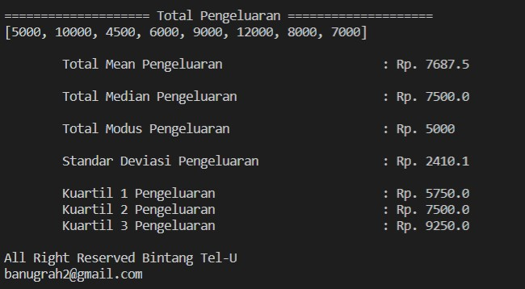

Dan jika user memilih menu nomor 2 yaitu hasil pemasukan, output nya adalah

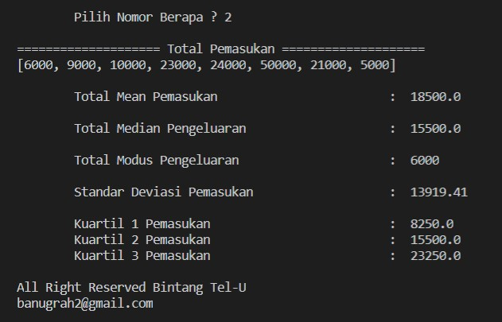

Dan jika user meminta data karyawan toko, maka user akan memilih menu nomor 3, dan output nya adalah

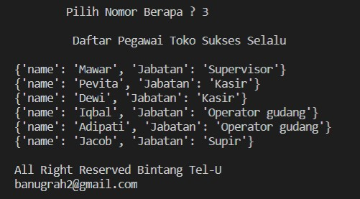

Dan menu terakhir dari pengembangan pertama program ini adalah bonus karyawan, dan outputnya adalah

